Aktennotiz Retraite Dialoggemeinde Münchenbuchsee-Moosseedorf
Sitzung vom 13. Juni 2023, 09:00 Uhr

Zeit | Fokus | Ziele | Moderation
08:00 | Einrichten |  | Team Dialoggem.
09:00 | Zusammenhang refbejuso  Dialoggemeinde, Vorgaben refbejuso | Grösseren Zusammenhang sehen | Carsten
09:05 | Zusammenhang Kige  - Kirchgemeinderat, strategische Überlegungen Weiterentwicklung mit dem KUW-Team als Profis und Ressource  - Unterstützung und Ressourcen der Kirchgemeinde (Geld, Rahmen, Anstellungen) | Ernsthaftigkeit, Strategie der Kirchgemeinde sehen | André Bienz
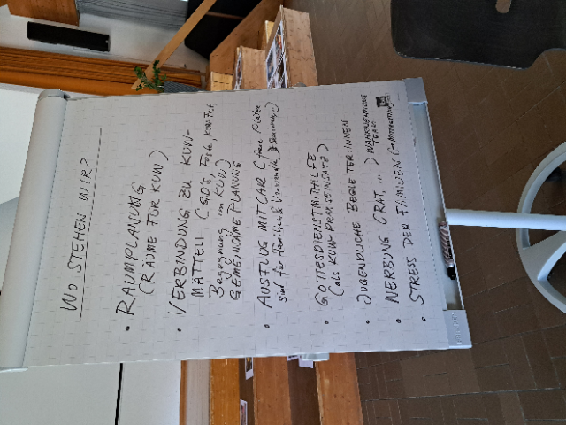
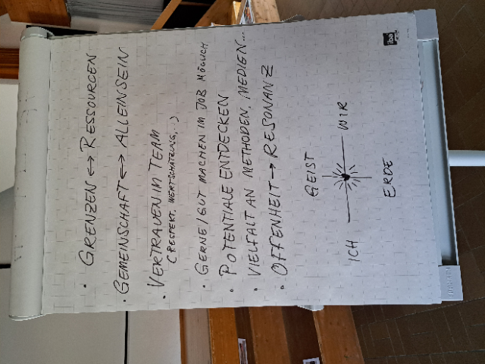
09:10 | Gemeinsam Lied singen |  | KBü
09:15 | Absichtserklärung und Nutzen  - Synergien zwischen Mitarbeitenden und Bereichen  - Lebendigkeit in der Gemeinde und bei uns selbst  - spielerischer Ansatz und die damit verbundene „Entstressung“: wir experimentieren und werten aus  Auftrag: Lebendigkeit hüten und ermöglichen – und dabei selbst lebendig bleiben: Lebendiger Arbeitsplatz – neue Ideen umsetzen und auswerten, andere Ideen lassen und aufgeben | Begeisterung teilen, von sich ausgehen | MSt
09:20 | Jahreskreis und neue Ideen zeigen  - Jahreskreis anhand der Unterstufe konkretisieren  - Die Freude der KUW-Mitarbeiter:innen überträgt sich auch auf die Kinder  - Oberstufe Beispiele (auch Mitarbeit in Mittel- und Unterstufe und KiJuFa)  A3-Bilder zeigen | Beispiel sehen | Team Unterstufe, Oberstufe EvR, KBü
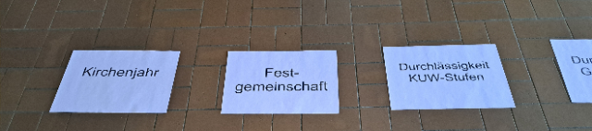
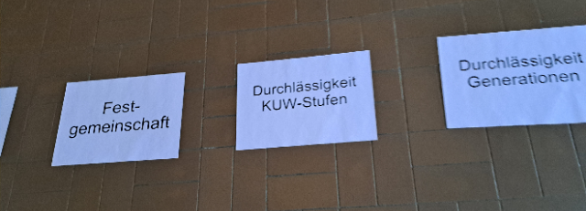
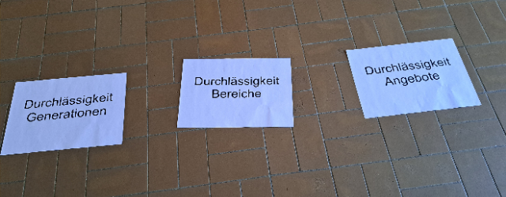

09:25 | Ikigai erklären, Einzelarbeit mit Ikigai  - Was ich gern mache  - Was ich gut kann  - Was die Kirchgemeinde (die Leute, die Situation) braucht  - Für diese Arbeit nehme ich Geld | MA von sich ausgehen lassen, Fokus auf Freude und Fähigkeiten | MSt
09:40 | Austausch zu zweit  Fokus auf persönliche Präferenzen, Bereitschaften, Leidenschaften. Das Dialoggemeinde-Team wird mit alle erst danach seine Ideen teilt. Es können sich neue Ideen ergeben – dann verändert das Dialoggemeinde-Team seinen Fokus und passt sich an.  Wo treffen wir uns, wo treffen wir uns nicht? | Abgleichen im Team  Austausch, Gemeinsam-keiten und Ergänzungen finden | 2-er G
09:50 | Austausch zu viert |  | 4-er G
10:00 | Ergebnisse im Plenum teilen | Überblick | Carsten
10:10 | Austausch an Flipcharts mit Post-it  Kriterien für den nachträglichen gemeinsamen  - Was brauche ich, damit ich gut arbeite? Wie arbeite ich gerne?  - Wo kann ich dem Team etwas anbieten? Wo brauche ich Unterstützung vom Team?  - Welche Absprachen sind für mich sinnvoll?  - Sind Ideen übertragbar auf andere Ideen?  - Wo können wir voneinander lernen? Was möchte ich für mich lernen?  Offenes Zirkulieren zwischen Kaffee und Plakaten | Austausch und Konkretisierung | Postit: EvR, Flipchart:  EvR
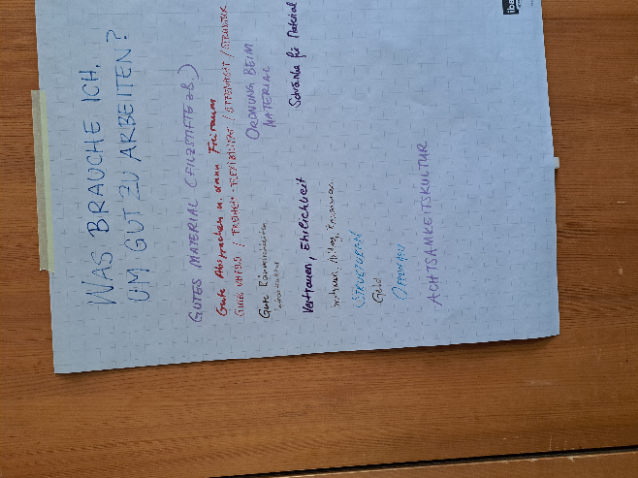
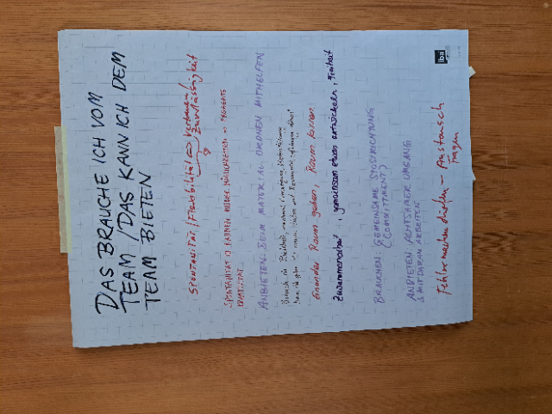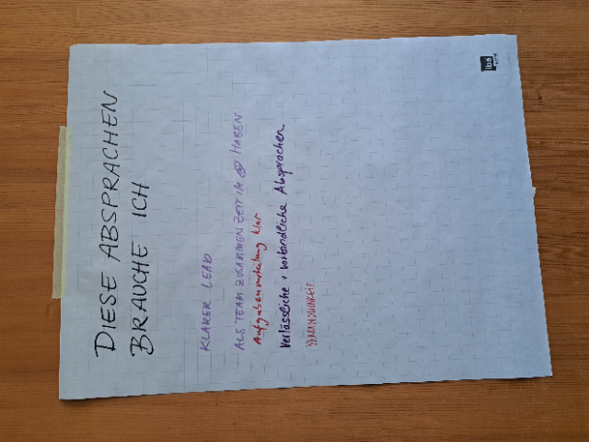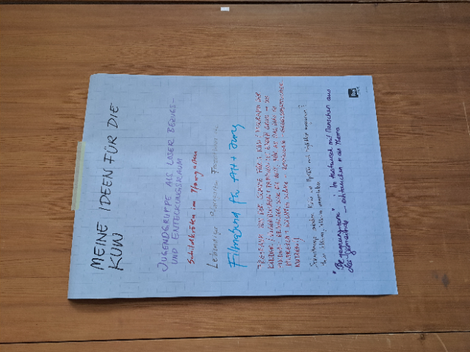
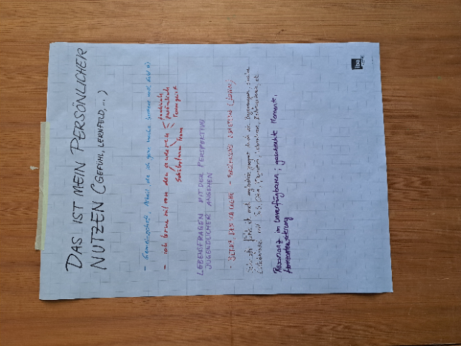

 | Pause inklusiv  Kaffee, Tee, Salziges, Süsses | Durchatmen, evtl. auch Austausch | KUW-Team
11:00 | Ergebnisse anschauen  Ergebnisse anschauen und kommentieren | Überblick | Carsten
11:15 | Erstes Verbinden zu einer gemeinsamen Richtung und Projekten  Mögliche Richtungen:  - Fokus Kirchenjahr  - Fokus Festgemeinschaft  - Durchlässigkeit KUW-Stufen  - Durchlässigkeit Generationen  - Durchlässigkeit Bereiche  - Durchlässigkeit Angebote | Möglichkeiten der kirch-gemeindlichen Perspektive | MSt, Stichworte auf A3
11:20 | Konkrete Absprachen  Plakate auf Tischen: jedes schreibt seine Gedanken und hinterlässt auch den Namen. Das Ziel ist es, eventuell gemeinsame Projekte oder Formate zu finden.  - Wo möchtest du dich einbringen und mitdenken?  - Welche Verbindungen zwischen Gemeindeanlässen, Gemeindegruppen und KUW siehst du?  - Welche Themen sind im Kirchenjahr enthalten, die das Leben betreffen? (Das Kirchenjahr gibt einen Rhythmus ins Leben – gemeinsam leben / lernen / feiern)  - Auf welche Themen hast du Lust?  Vielleicht entwickeln sich Ideen und Stossrichtungen. | Konkretisieren  An Beispielen und Anlässen festmachen  kleine Teams rund um Ideen bilden  klären, was es noch braucht. | MSt
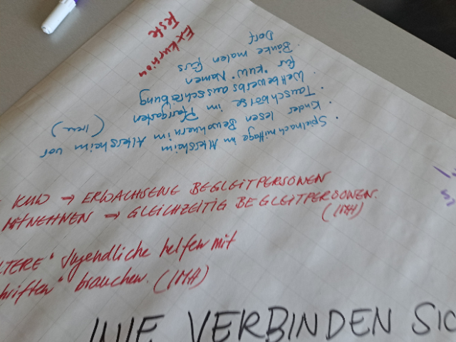
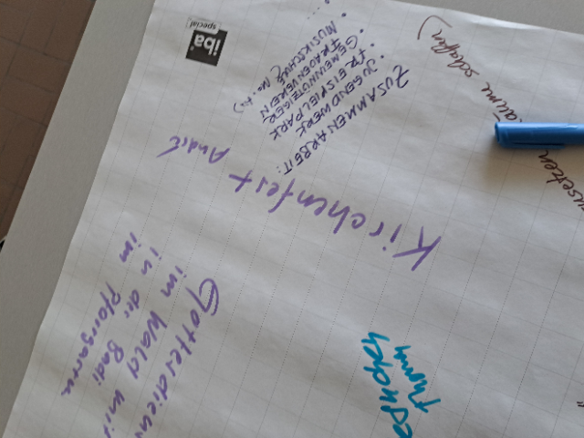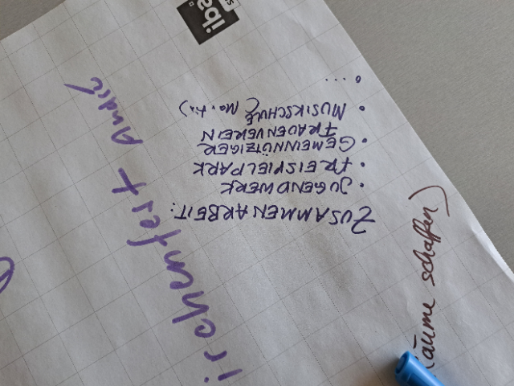
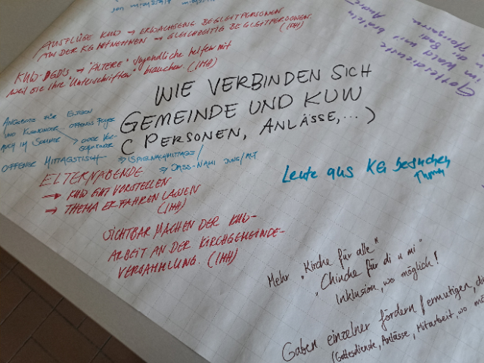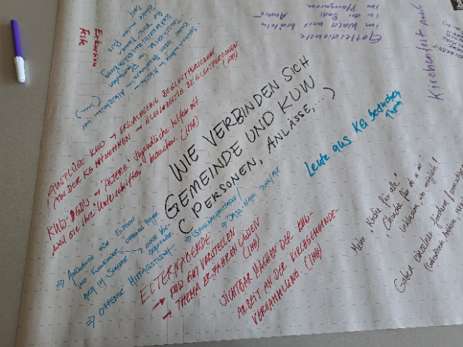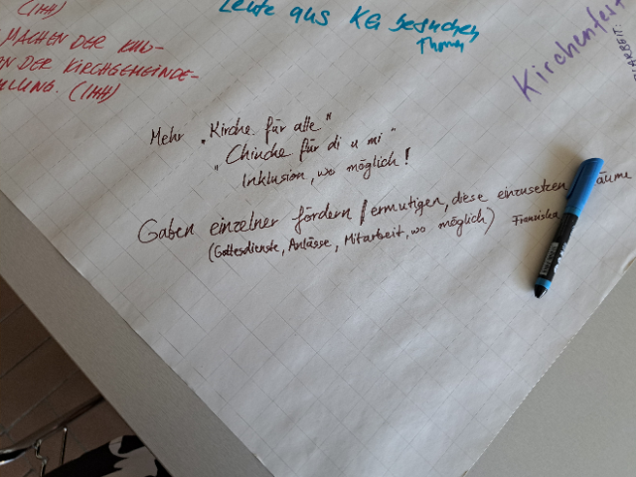
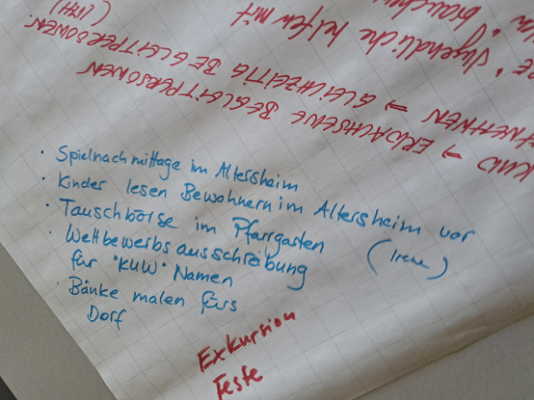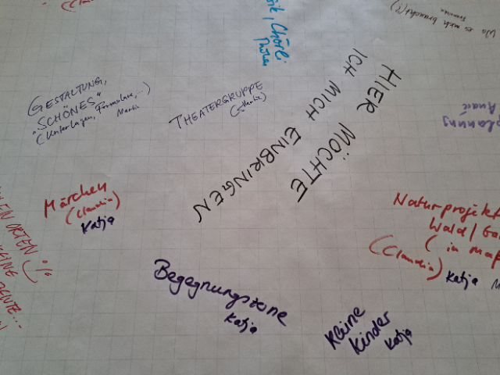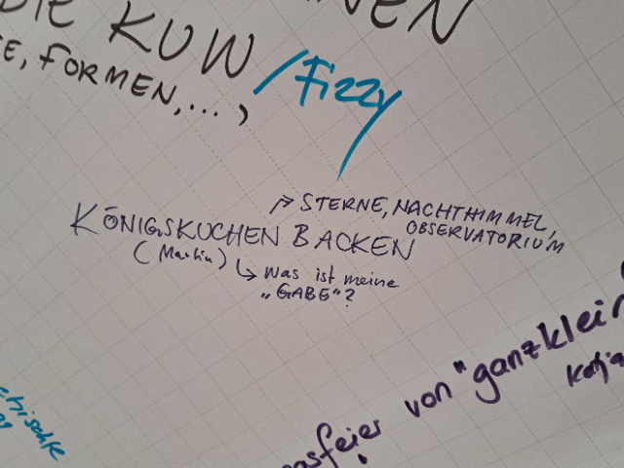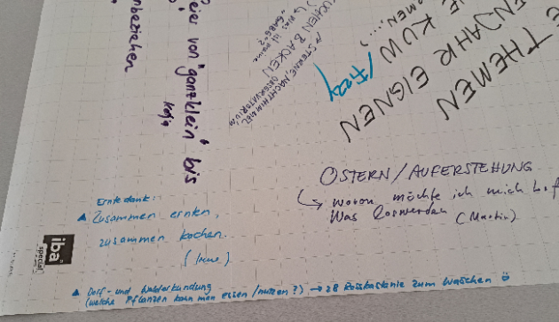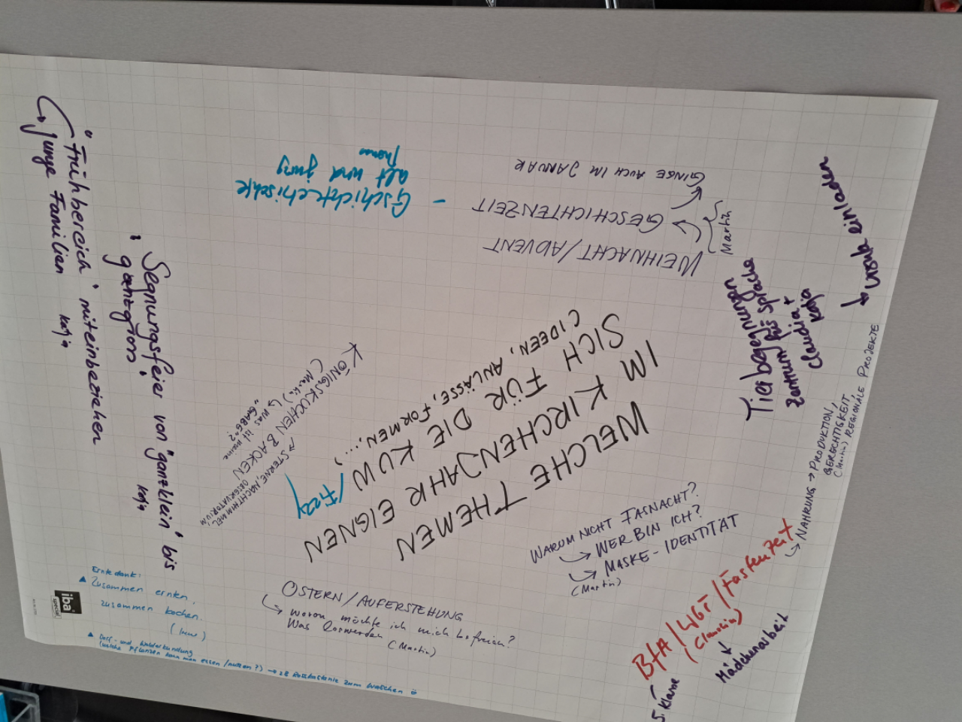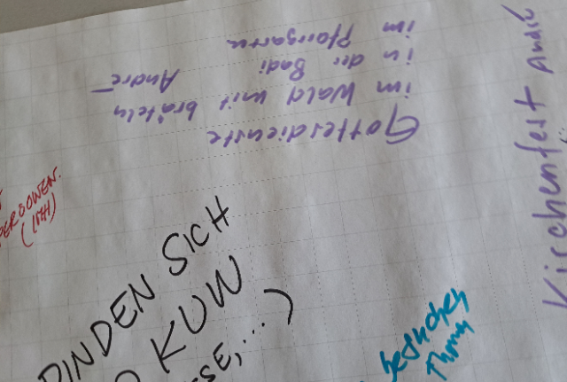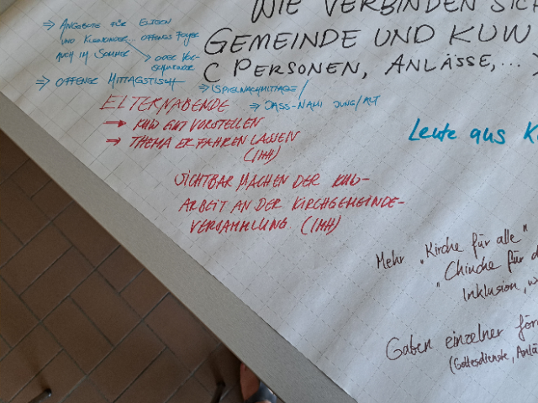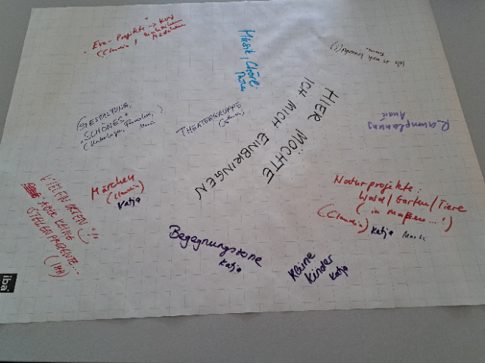
12:15 | Mittagessen mit Grill und Getränken |  | AM
13:15 | An welchen Ideen seid ihr? Wo steht ihr?  Gibt es Ideen? Haben sie sich konkretisiert? Ergebnisse und Zwischenstand.  Wie geht es uns? |  | Carsten
13:20 | Ausblick  - Zu welchen weiteren Gesamtteamanlässen bist du bereit? Zeit? Inhalte? (MSt)  - Wie möchtest du von den anderen Ideen erfahren? (KBü)  Ein Newsletter wird nicht gewünscht. Info ist so genügend.  - Nächste Schritte einzelner Teams (EvR)  Mehr gemeinsame Projekte mit Freizeitpark anstreben.  Einbindung von HP KUW jeweils prüfen.  - Nächste Schritte der ganzen Gemeinde (MSt)  Am nächsten Pfarrherbstlichen Mittagessen vom 05.09.2023 wird das KUW-Team auch dabei sein.  - Nächste Schritte Team Dialoggemeinde (EvR)  Es erfolgt eine Auswertung.  Eine weitere Retraite macht Sinn. Der Austausch ist wichtig und wirkt in diesem Rahmen ermutigend und stärkend.  Die Retraite wurde sorgfältig vorbereitet. Dafür danken
13:27 | Lied singen |  | KBü
13:30 | Stimmungsbild  Adjektiv zur Stimmung (zufrieden, enttäuscht, neugierig, angeregt, zurückhaltend, entspannt, getragen, verunsichert) | Kurzes Feedback: 3 Punkte verteilen

